Venerdì
28 marzo
2008

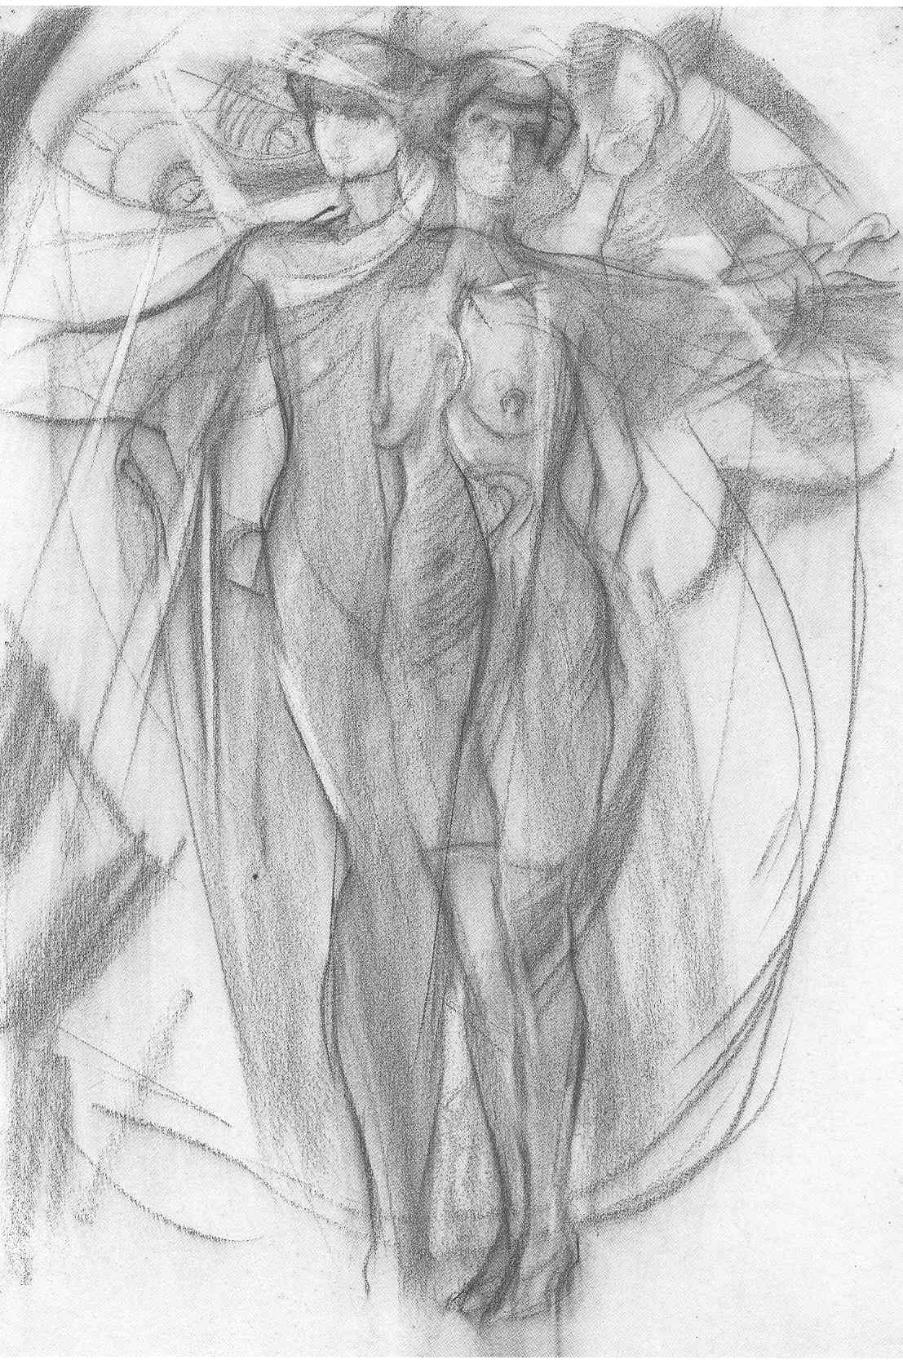  PROFILI 2008  artiste  solarolesi | Oratorio dell’Annunziata via Foschi  Ore 21.15  SERATA  omaggio  alla  donna

